1. 国债资产选择投资国债期货

使用复合回测模板的平价模型中，按照模型计算的现券价格来作为大类资产价格，同时模型里交易具体的国债期货合约。

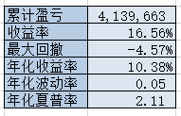

各个资产累计收益图如下：

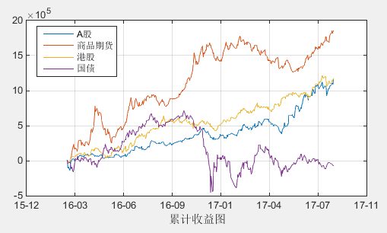

资产配置图如下：

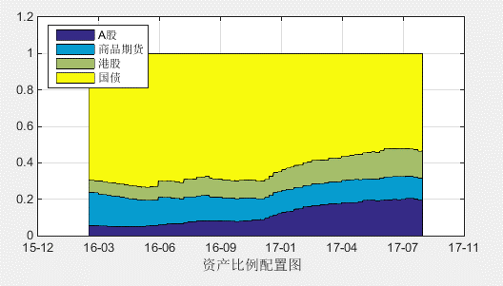

1. 国债资产选择投资国债ETF

WIND上的国债ETF中，国泰基金的五年国债ETF（511010）与嘉实基金的嘉实中证中期国债ETF（159926）较为突出，而511010比159926的成交量高，自然而然511010的K线更加稳定。所以本文选择511010来做回测。

回测得到指标如下：

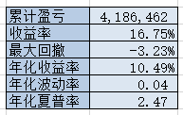

各个资产累计收益图如下图所示：

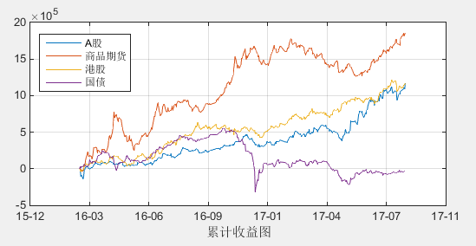

资产配置图如下：

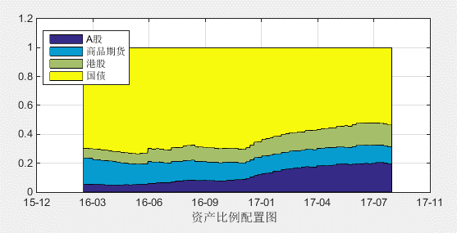

1. 结果比较

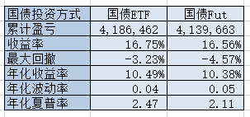

通过比较可以得知，模型投资国债ETF与投资国债期货的回测表现总体差别不大，国债ETF在各个指标上有些许的优势。

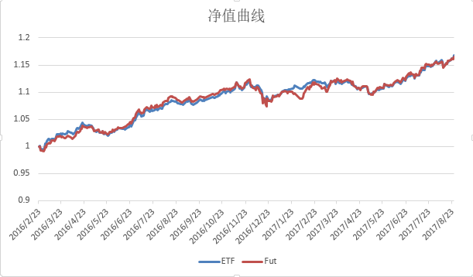

从净值曲线也可以看出，两者的差别很小。稍微明显的差别是在2017年1月至4月，投资国债ETF的净值曲线更稳定。